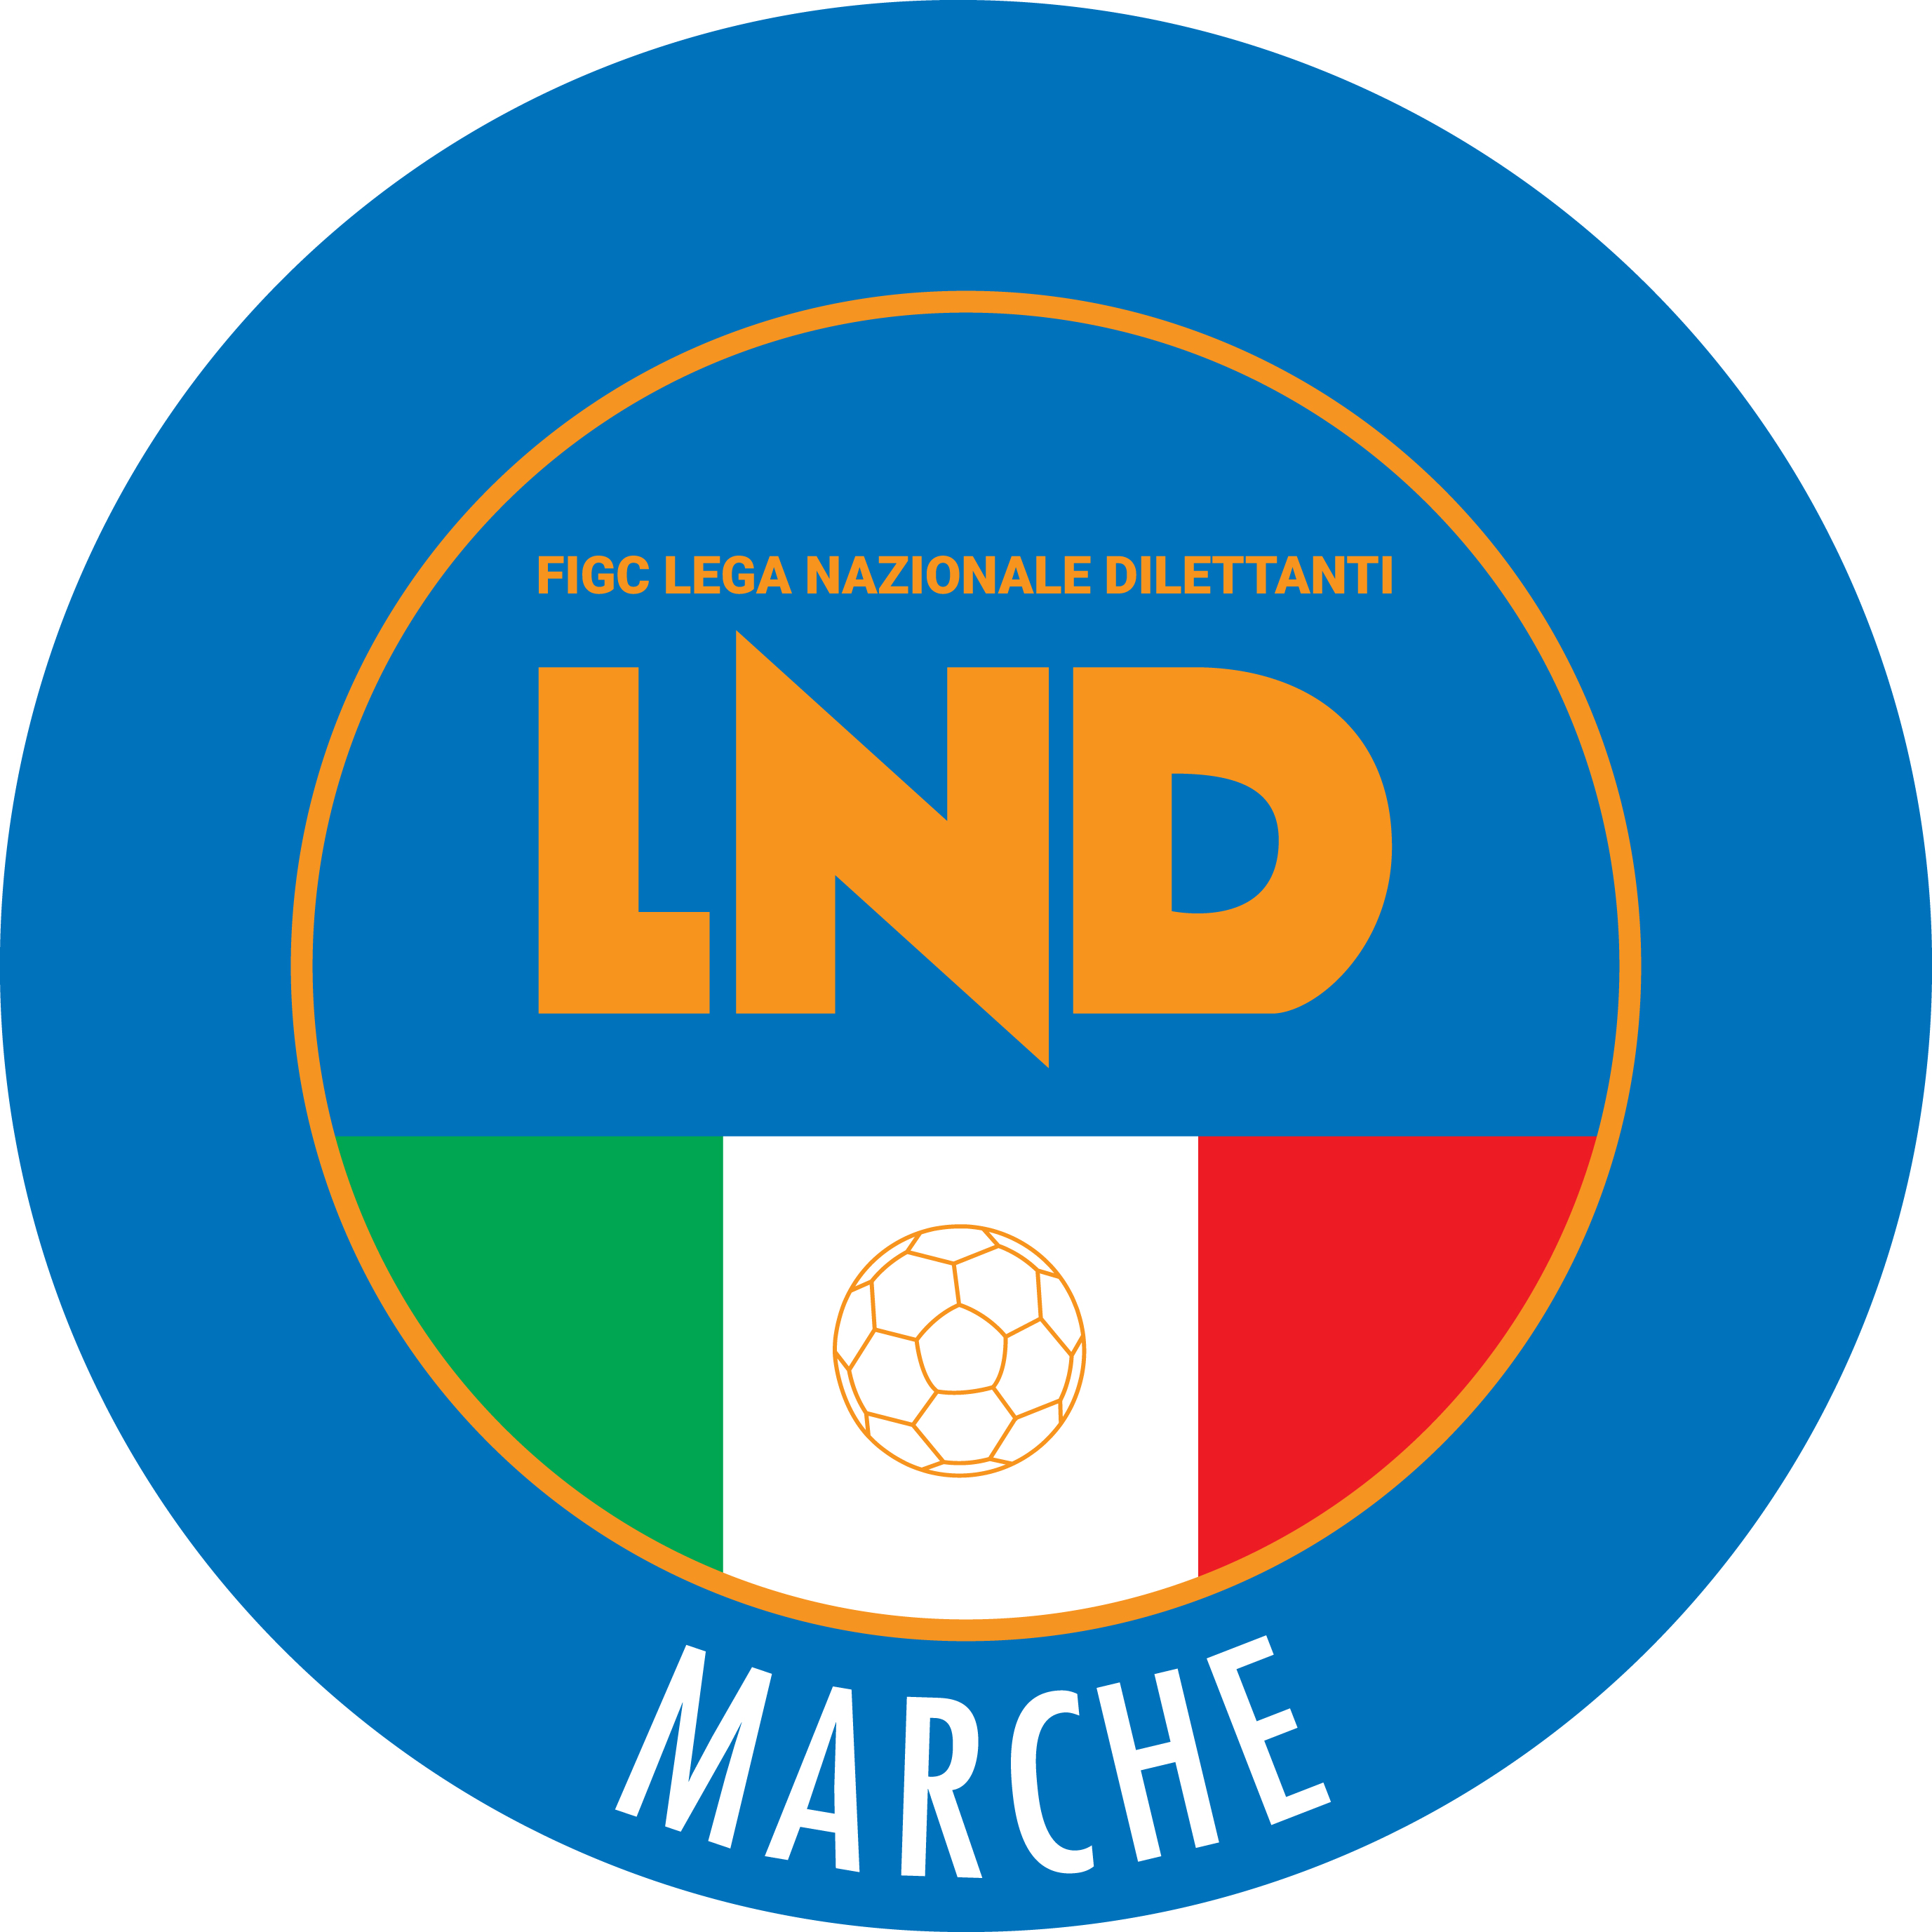 | Federazione Italiana Giuoco Calcio  Lega Nazionale Dilettanti  COMITATO REGIONALE MARCHE  Via Schiavoni, snc - 60131 ANCONA  CENTRALINO: 071 285601 - FAX: 071 28560403  sito internet: marche.lnd.it  e-mail: c5marche@lnd.it  pec: c5marche@pec.figcmarche.it  Telegram: https://t.me/lndmarchec5
Stagione Sportiva 2023/2024

Comunicato Ufficiale N° 68 del 11/01/2024

CALCIO A CINQUE

SOMMARIO

SOMMARIO 1
COMUNICAZIONI DELLA F.I.G.C. 1
COMUNICAZIONI DELLA L.N.D. 1
COMUNICAZIONI DELLA DIVISIONE CALCIO A CINQUE 1
COMUNICAZIONI DEL COMITATO REGIONALE MARCHE 1

COMUNICAZIONI DELLA F.I.G.C.

COMUNICAZIONI DELLA L.N.D.

COMUNICAZIONI DELLA DIVISIONE CALCIO A CINQUE

COMUNICAZIONI DEL COMITATO REGIONALE MARCHE

Per tutte le comunicazioni con la Segreteria del Calcio a Cinque - richieste di variazione gara comprese - è attiva la casella e-mail c5marche@lnd.it; si raccomandano le Società di utilizzare la casella e-mail comunicata all'atto dell'iscrizione per ogni tipo di comunicazione verso il Comitato Regionale Marche.

SPOSTAMENTO GARE

Non saranno rinviate gare a data da destinarsi.
Tutte le variazioni che non rispettano la consecutio temporum data dal calendario ufficiale non saranno prese in considerazione. (es. non può essere accordato lo spostamento della quarta giornata di campionato prima della terza o dopo la quinta).
Le variazioni dovranno pervenire alla Segreteria del Calcio a Cinque esclusivamente tramite mail (c5marche@lnd.it) con tutta la documentazione necessaria, compreso l’assenso della squadra avversaria, inderogabilmente entro le ore 23:59 del martedì antecedente la gara o entro le 72 ore in caso di turno infrasettimanale.
Per il cambio del campo di giuoco e la variazione di inizio gara che non supera i 30 minuti non è necessaria la dichiarazione di consenso della squadra avversaria.

NOTIZIE SU ATTIVITA’ AGONISTICA

UNDER 21 CALCIO A 5 REGIONALE
ORGANICO E FORMAT

CAMPIONATO REGIONALE CALCIO A CINQUE UNDER 19

GIRONE "A – UNICO"
AUDAX 1970 S.ANGELO
CSI STELLA A.S.D.
ITALSERVICE C5
REAL FABRIANO
SPECIAL ONE SPORTING CLUB

CALENDARIO
Si allega al presente Comunicato Ufficiale il calendario del Campionato Regionale Calcio a Cinque Under 21 girone "A – Unico" corredato da relativo indirizzario ed anagrafica.

MANCATE ALTERNANZE
In calce al calendario sono segnalate le gare per le quali non è stato possibile trovare le alternanze richieste.
Le Società ospitanti interessate possono variare il giorno e/o l’orario di gara senza la dichiarazione di consenso della squadra avversaria purché all’interno delle fasce di seguito indicate entro MARTEDI’ 16/01/2024.

FORMAT CAMPIONATO
Il Campionato Regionale Calcio a Cinque Under 21 avrà il seguente svolgimento:

- Girone “A” andata e ritorno dal 20/01/2024 al 23/03/2024

Al termine del girone, le prime quattro classificate accederanno alle Semifinali.

Semifinali (gara unica 06/04/2024)
Le prime 2 squadre classificate nel girone della regular season e le 2 squadre qualificate dai Quarti di Finale disputeranno le Semifinali in gara unica come segue in casa della squadra meglio classificata:

- 1^ classificata - 4^ classificata
- 2^ classificata - 3^ classificata

Al termine dei tempi regolamentari, in caso di parità, si disputeranno due tempi supplementari di 5 minuti ciascuno.
Se anche al termine dei tempi supplementari si verificasse la situazione di parità si qualificherà al turno successivo la squadra di casa.

Finale (gara unica 13/04/2024)
Le 2 squadre vincenti le Semifinali accederanno alla Finale che sarà disputata in casa della meglio classificata.

LIMITE DI PARTECIPAZIONE DEI CALCIATORI
Il Campionato Regionale Under 21 è riservato ai calciatori nati dal 1° gennaio 2003 in poi e che, comunque, abbiano compiuto il 15° anno di età, nel rispetto delle condizioni previste dall'art. 34 comma 3 delle N.O.I.F..
E' consentito impiegare un massimo di n. 2 calciatori "fuori quota" nati dal 1° gennaio 2002.

CAMPO DI GIUOCO
Tutte le gare del Campionato Regionale Under 21 dovranno essere disputate in campi dalle dimensioni minime di 25 x 15 m.

ORARIO INIZIO GARE
- SABATO dalle ore 15:30 alle ore 19:00
- DOMENICA dalle ore 11:00 alle ore 12:00; dalle ore 15:00 alle ore 19:00
- LUNEDI’ dalle ore 19:00 alle ore 21:00

Nel caso di utilizzo di un impianto all'aperto alla Società è fatto obbligo di disputare le gare interne entro le ore 16:00.

* * *

Il versamento delle somme relative alle ammende comminate con il presente Comunicato Ufficiale deve essere effettuato entro il 22 gennaio 2024 a favore di questo Comitato Regionale mediante bonifico bancario da versare alle seguenti coordinate:

BNL – ANCONA
Beneficiario: Comitato Regionale Marche F.I.G.C. – L.N.D.
IBAN: IT 81 E 01005 02600 0000 0000 8868

Eventuali reclami con richieste di copia dei documenti ufficiali avverso le decisioni assunte con il presente Comunicato dovranno essere presentati, ai sensi dell’art. 76 C.G.S., alla:

F.I.G.C. – Corte Sportiva di Appello Territoriale
Via Schiavoni, snc – 60131 ANCONA (AN)
PEC: marche@pec.figcmarche.it

Il pagamento del contributo di reclamo dovrà essere effettuato:

- Tramite Addebito su Conto Campionato
- Tramite Assegno Circolare Non Trasferibile intestato al Comitato Regionale Marche F.I.G.C. – L.N.D.
- Tramite Bonifico Bancario IBAN FIGC: I IT 81 E 01005 02600 0000 0000 8868

* * *

ORARIO UFFICI

L’orario di apertura degli uffici del Comitato Regionale Marche è il seguente:

GIORNO | MATTINO | POMERIGGIO
Lunedì | Chiuso | 15.00 – 17.00
Martedì | 10.00 – 12.00 | Chiuso
Mercoledì | Chiuso | Chiuso
Giovedì | 10,00 – 12.00 | Chiuso
Venerdì | Chiuso | Chiuso

E’ comunque attivo durante i suddetti orari, salvo assenza degli addetti, anche il servizio telefonico ai seguenti numeri:
Ufficio Segreteria 071/28560404
Ufficio Amministrazione 071/28560322
Ufficio Tesseramento 071/28560408
Ufficio Emissione Tessere 071/28560401

Pubblicato in Ancona ed affisso all’albo del Comitato Regionale Marche il 11/01/2024.

Il Responsabile Regionale Calcio a Cinque  (Marco Capretti) | Il Presidente  (Ivo Panichi)

